首先点击代码
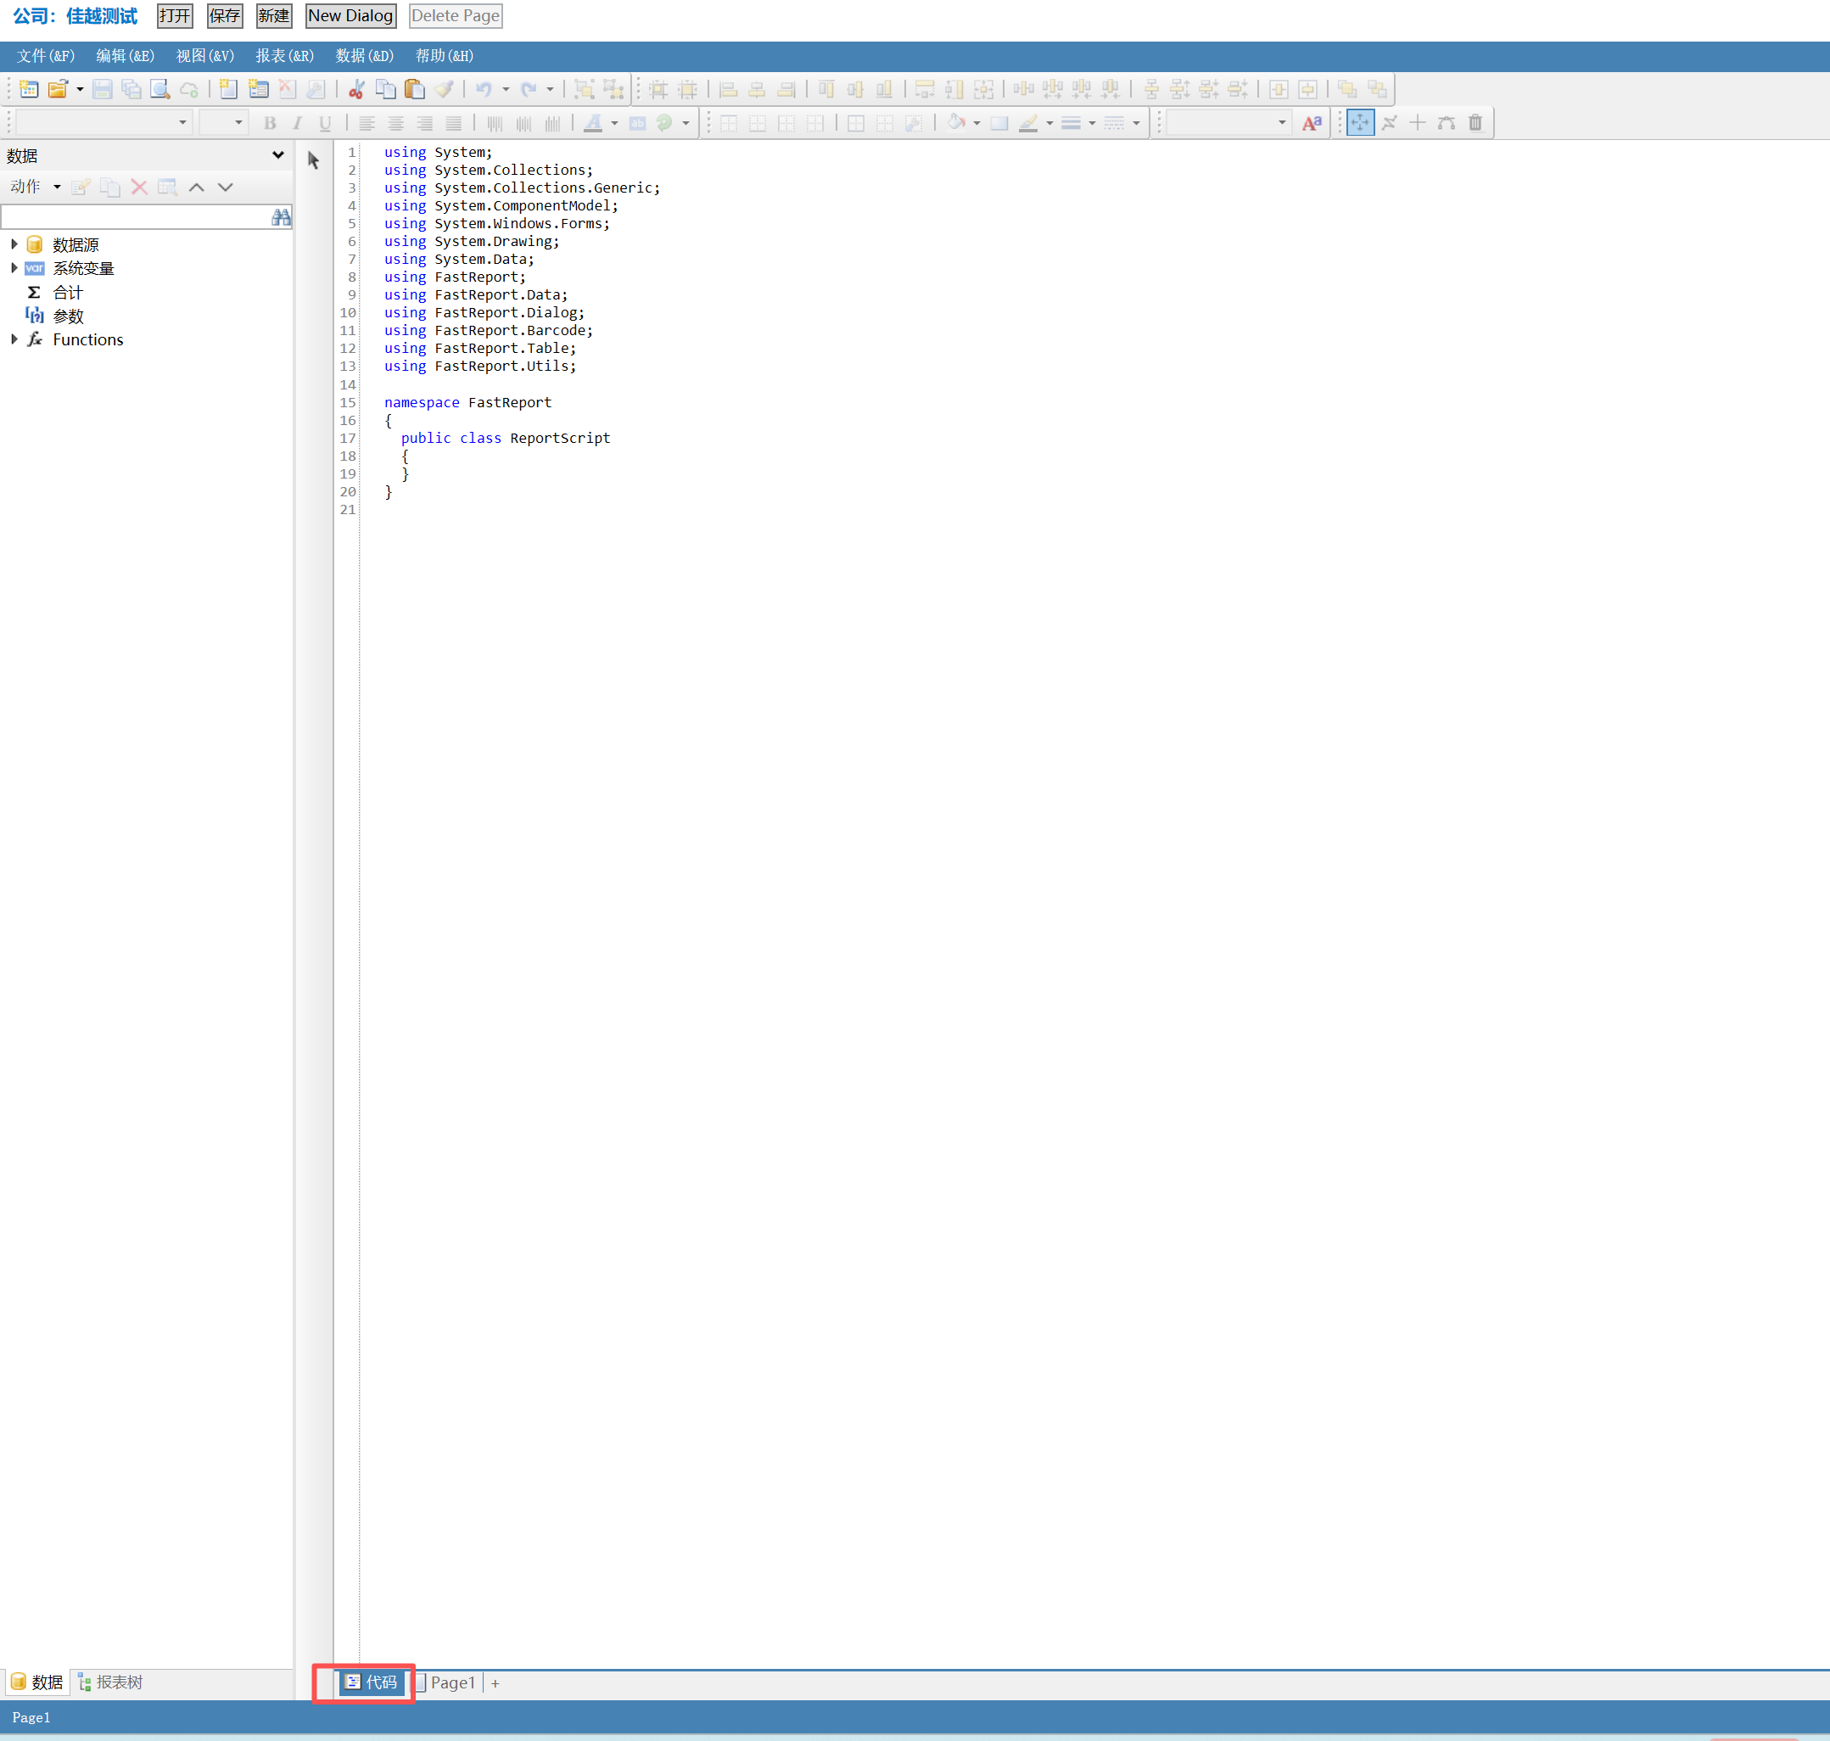

多敲几行把这里分开
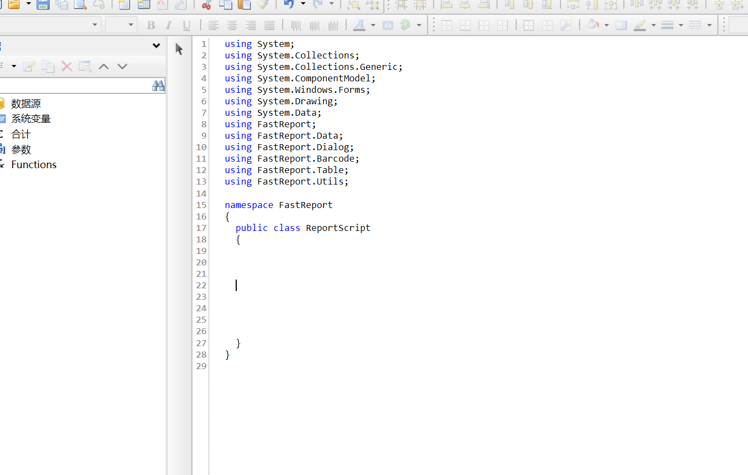
在这个光标处粘贴代码
private string JoinColumn(string dataSource, string column, string separator)
{
DataSourceBase ds = Report.GetDataSource(dataSource);
if (ds == null) return "!无此数据源:" + dataSource;

Column col = ds.Columns.FindByAlias(column);
if (col == null) col = ds.Columns.FindByName(column);
if (col == null)
{
string all = "";
foreach (Column c in ds.Columns) all += (all.Length == 0 ? "" : ",") + c.Alias;
return "!无此列:" + column + " 该数据源的列有:" + all;
}

Base parent = ds.Parent;
while (parent != null && !(parent is DataSourceBase)) parent = parent.Parent;
if (parent != null) (parent as DataSourceBase).EnsureInit();

ds.Init();
List<string> values = new List<string>();
while (ds.HasMoreRows)
{
object value = ds[col];
if (value != null && value != DBNull.Value)
{
string text = value.ToString().Trim();
if (text.Length > 0 && !values.Contains(text)) values.Add(text);
}
ds.Next();
}
ds.First();

if (values.Count == 0) return "!行数=" + ds.RowCount + " 但列值全空";
return string.Join(separator, values);
}
点保存
点击page1回到设计器页面
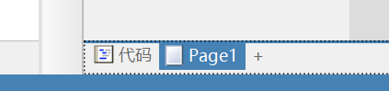
然后选中你要打的字段
比如你要打箱号 直接拖过来
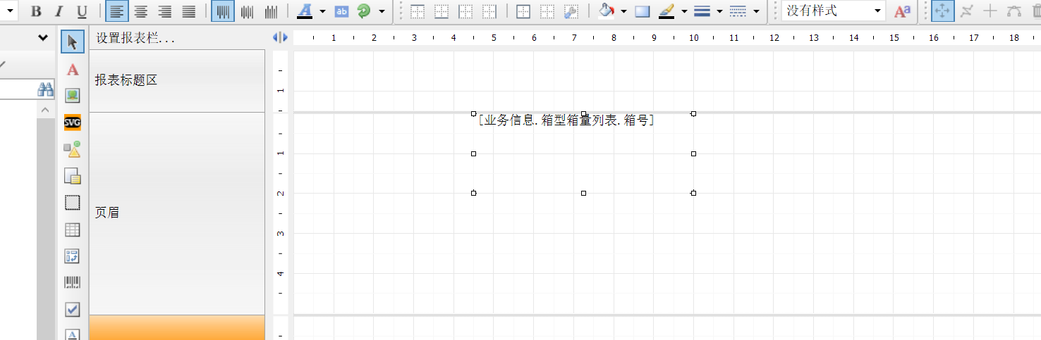

双击进去编辑表达式
[JoinColumn("业务信息.箱型箱量列表", "箱号", "，")]
红色的就是你要打的列表 绿色的是字段名 最后是拼接的字符 拼接的字符随便输
比如你要打[业务信息.箱型箱量列表.箱号] 就把这个拆成两部分 变成[JoinColumn("业务信息.箱型箱量列表", "箱号", "，")]即可

